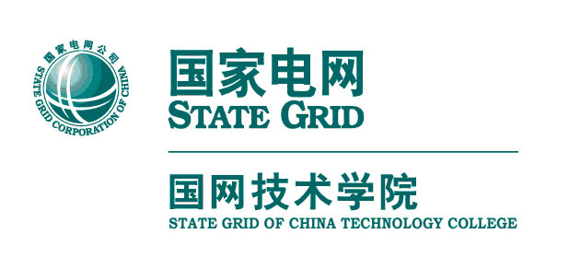

国网技术学院
山东电力高等专科学校

学工部（团委）
学工（团）〔2021〕012号

关于举办“青春心向党”学生庆祝建党100周年主题演讲比赛的通知

泰安校区团总支：
为隆重庆祝中国共产党成立100周年，重温党的光辉历程，歌颂党的伟大成就，继承和发扬党的优良革命传统，充分展示当代大学生的爱党爱国爱社会主义的深厚情怀，决定面向全校学生开展“青春心向党”主题演讲比赛，现将有关事项通知如下：
一、活动宗旨
以习近平新时代中国特色社会主义思想为指导，深入贯彻党的十九大和十九届二中、三中、四中、五中全会精神，通过举办演讲活动，使广大青年学生进一步了解中国共产党领导全国各族人民进行革命、建设和改革的艰苦历程，感悟中国共产党在各个不同历史时期取得的伟大成就，在抒发知党、爱党、颂党的真实情感中，传承红色基因和优良的革命传统，激发爱党爱国爱社会主义热情，凝聚起为实现中华民族伟大复兴而努力奋斗的强大正能量。
二、参赛对象
全体在校学生
三、比赛流程及时间
第一阶段（3月12日—19日）：初赛
全校以班级、学区为单位广泛发动，鼓励学生积极参与演讲活动，进行班级及学区海选活动，完成初赛选拔。
第二阶段（3月22日—26日）：复赛
泰安校区团总支举办复赛，分大专组（A组：全日制大专生和高职四、五年级学生）和高职组（B组：高职一、二、三年级学生），各选拔10位选手参加决赛。3月26日前，泰安校区团总支将参加决赛选手及其作品信息填报至作品汇总表（见附件），并将作品汇总表、演讲稿件发送至学工部团青处。
第三阶段（3月29日—4月7日）：决赛
学工部（团委）举办“青春心向党”主题演讲活动决赛，A、B组参赛选手分别根据抽签确定出场顺序，通过即兴演讲、知识问答、才艺展示等环节，最终决出各级奖项。
四、作品要求
（一）演讲主题
演讲内容要紧扣党史、新中国史、改革开放史、社会主义发展史以及优秀共产党员的先进事迹，结合歌颂中国共产党成立以来领导全国人民在革命、建设和改革进程中所取得的伟大成就，充分抒发对党、对祖国、对中国特色社会主义事业的忠诚热爱，以进一步坚定理想信念，铸牢信仰根基。
（二）演讲要求
1.演讲要紧扣主题，内容要充实具体，逻辑清晰，注重政治性、思想性，格调积极向上，富有感染力。
2.演讲要使用普通话，语言自然流畅，讲究演讲技巧，声情并茂。演讲者要服装整洁、仪表大方、举止得体，可通过音乐、服饰等辅助手段融合展现演讲内容。
3.作品必须为原创作品，演讲稿字数在1000字左右，演讲时间在5分钟以内。
（三）其他说明
1.复赛结束后，学工部（团委）将通告决赛中即兴演讲、知识问答和才艺展示环节的相关要求和注意事项。
2.请泰安校区团总支对报送作品认真审核、严格把关，确保作品契合主题，内容积极向上，弘扬主旋律，传递正能量。鼓励组织有经验的老师开展演讲辅导，进一步提升作品水平。
五、奖项设置
比赛奖项A组和B组分设，各组分别设置一等奖1名，二等奖2名，三等奖3名，优秀奖4名，获一、二等奖选手的指导教师为优秀指导教师。优秀选手及指导教师将推荐参加省级比赛。

联系人：霍焱 0531-82999168

附件： “青春心向党”主题演讲作品汇总表

学员学生工作部（团委）
2021年3月12日
附件
“青春心向党”主题演讲作品汇总表

序号 | 组别 | 演讲题目 | 选手姓名 | 所在学区 | 联系方式 | 指导教师

